Die Gemeinde Brislach verfügt über ein sehr ausgedehntes Netz an Drainagesystemen (siehe nachfolgenden Ausschnitt aus dem GeoView BL), die allerdings in der Regel nur Niederschlagswasser abführen, da über dem verkarsteten Untergrund kaum Quellen oder Hangwasseraustritte auftreten.
Dementsprechend ist die Wasserführung meist gering und stark schwankend.
Nachfolgend werden daher nur einige Drainagen zu Illustration aufgeführt, doch wäre im Rahmen von Aufwertungs- oder Vernetzungsprojekten der Einbezug von Drainagen unbedingt näher zu prüfen.

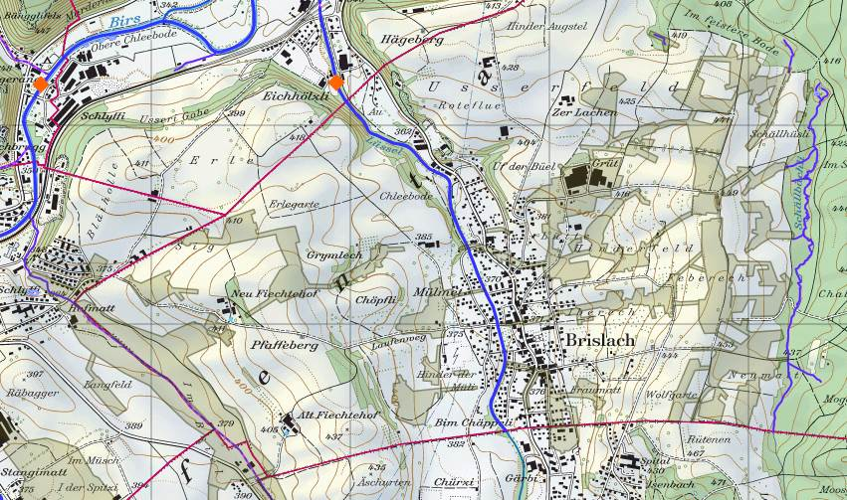

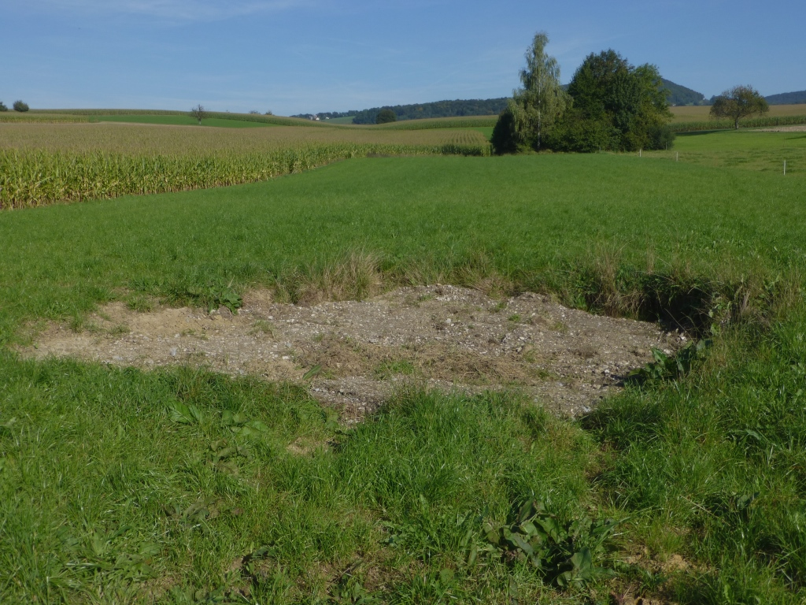  Schacht | 75.16 Lüssel;  Drainagesystem mit aufgefüllter Versickerungsdoline im nordöstlichen Zuflussbereich

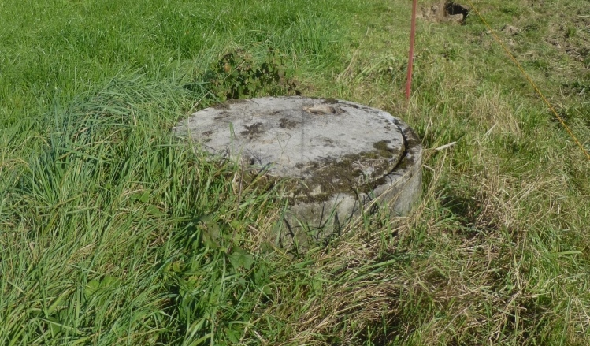
Schacht

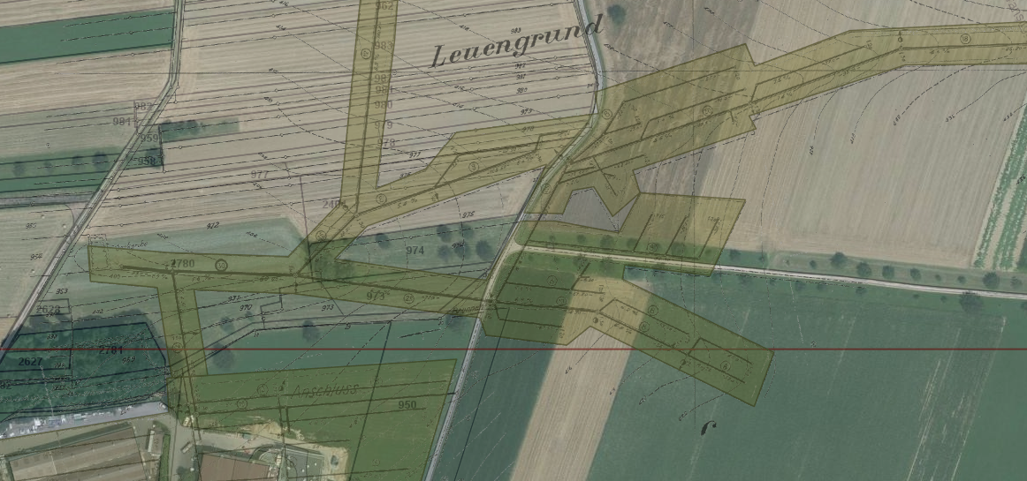
Schacht
Versickerungs-doline
75.16 Lüssel; Drainagesystem im nordöstlichen Zuflussbereich

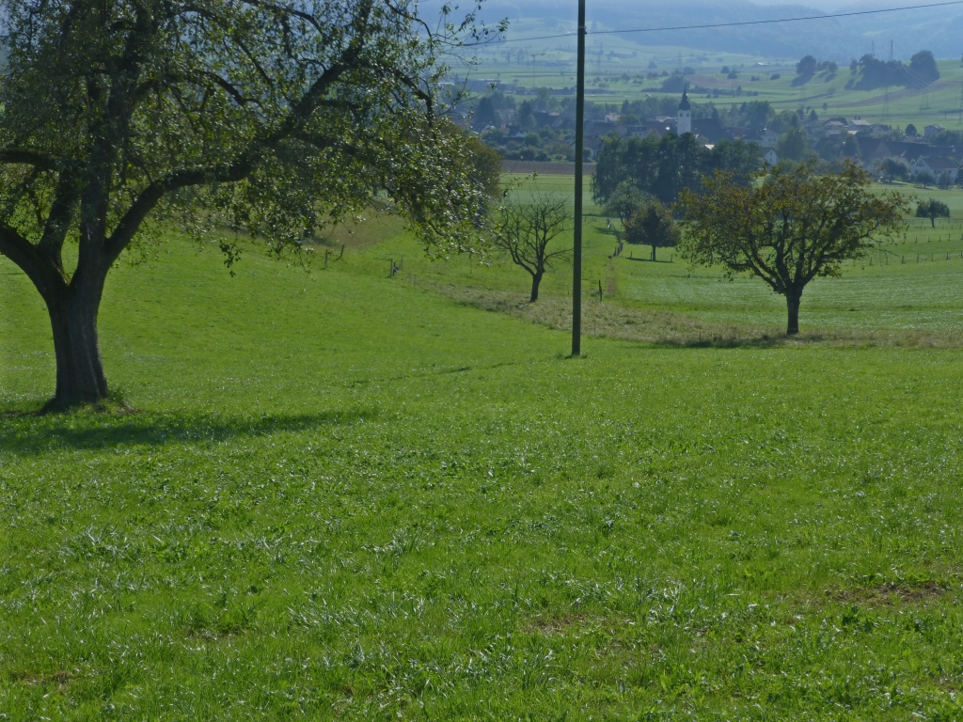 | 75.16 Lüssel;  Drainagesystem im östlichen Zuflussbereich

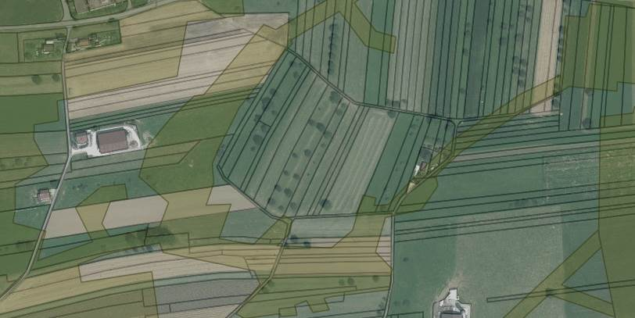
75.16 Lüssel; Drainagesystem im östlichen Zuflussbereich

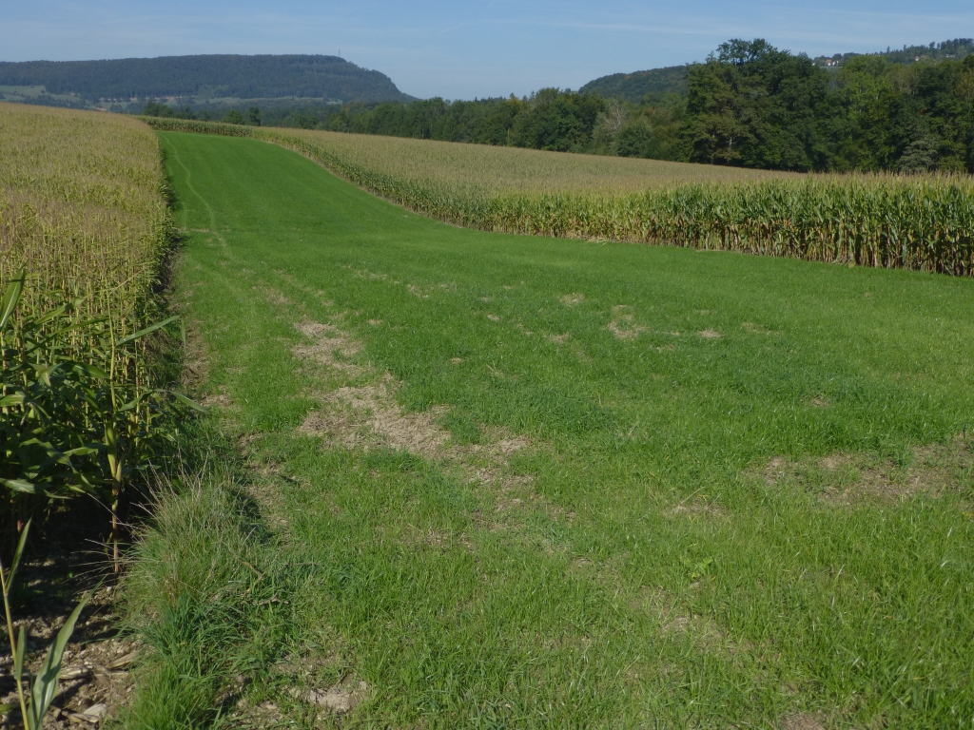 | 75.173 Schällbächli;  Drainagesystem im westlichen Zuflussbereich

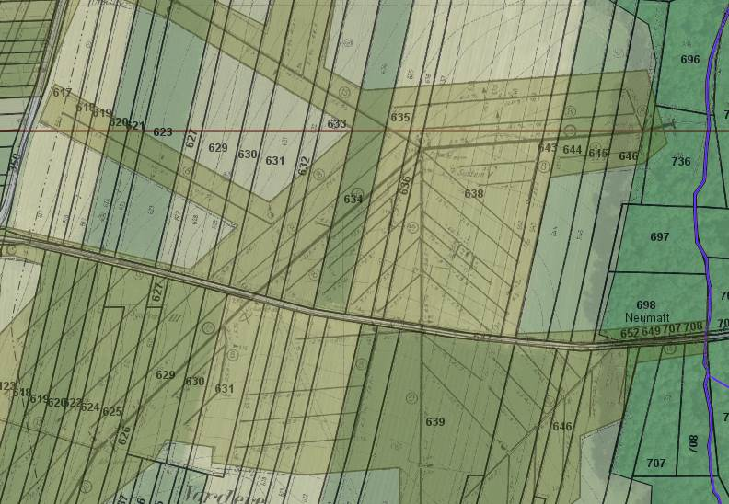
75 173 Schällbächli
Drainagesysteme westlich des Schällbächlis

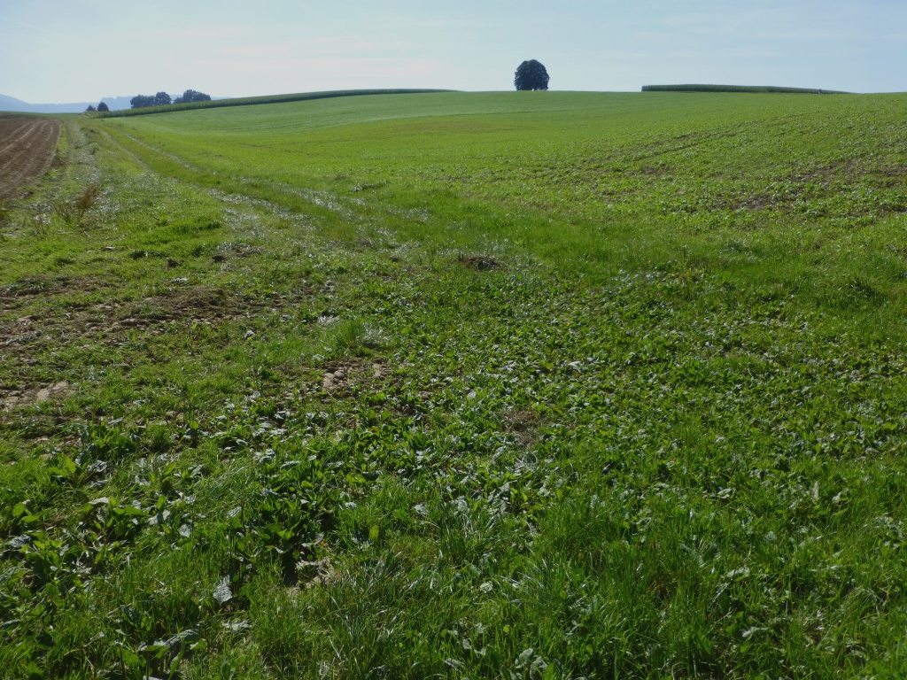  Drainagesystem im Einzugsgebiet des Schällhüslibächlis | 75.202 Schällhüslibächli;  Drainagesystem im Einzugsgebiet

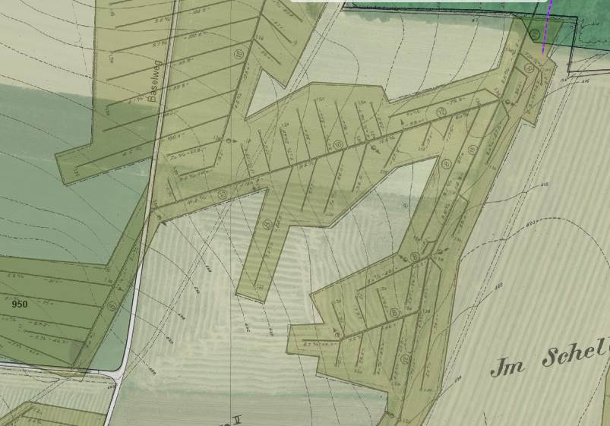
75.202 Schällhüslibächli
75.202 Schällhüslibächli; Drainagesystem im Einzugsgebiet

